„Das Land der Geschichten“

Ein Theaterworkshop für eine Gruppe von 12-14 Kindern mit Fluchterfahrung in Diedenbergen

Leitung: Nicole Horny (Schauspielerin) und Corbinian Deller (Schauspieler)
Zeitraum: 3.4.- 7.4., taglich von 10-15 Uhr
Abschlusspräsentation (für Freunde & Familien, Förderer und evtl. Presse) am 7.4.2017 um 14 Uhr

Grundlagen
Dieser Theaterworkshop ist die Fortsetzung der Theaterarbeit mit einer Gruppe von Kindern mit Fluchterfahrung im Raum Hofheim. Zwischen dem 8.-12. Januar 2017 fand ein erster Workshop mit den Kindern statt, an dessen Ende am 12. Januar eine kleine Abschlusspräsentation stattfand. (Im Anhang finden Sie einen kurzen Bericht der Hofheimer Zeitung). Im Fokus des Workshops im Januar, der von Corbinian Deller und Alan Twitchell geleitet wurde, stand vor allem die Stärkung sozialer und kommunikativer Fähigkeiten der Kinder und das Erlernen eines respektvollen, achtsamen und bewussten Umgangs und verschiedener Möglichkeiten friedlicher und konstruktiver Konfliktlösung. Über den Zeitraum von fünf Workshoptagen verbesserte sich das Zusammenleben und Zusammenarbeiten in der Gruppe spürbar, der Umgang der Kinder untereinander -auch zwischen den Geschlechtern- wurde offener, vertrauensvoller und respektvoller. Im Workshop wurden unter anderem kleine Szenen erarbeitet, in der sich die Kinder gegenseitig Fragen stellten, die sie sehr persönlich und ehrlich beantworteten. „Du hast 3 Wünsche frei. Was soll sich auf der Welt verändern?“, „Was findest du komisch auf der Welt“, um nur zwei Beispiele zu nennen.

Auf Grundlage dieses bereits erarbeiteten Vertrauens und der erlernten sozialen Fähigkeiten kann ein nun folgender Workshop einen Schritt weiter gehen. Wir freuen uns dabei sehr, dass alle Kinder auch dieses Mal dabei sein wollen und mit uns zusammen einen weiteren Schritt in Richtung Theaterspielen und eigene Geschichten erfinden gehen möchten.

Weitere Schritte

Dieses Mal nehmen wir eine Kindergeschichte namens „Die Reise in Bücherland“ von Ernst Petzoldt als Ausgangspunkt des Workshops. Hierbei interessiert uns nicht der gesamte Text der Geschichte oder die genaue Abfolge der Szenen, sondern vor allem die Grundidee, die der Geschichte zu Grunde liegt.

Die Geschichte dreht sich um einen kleinen Jungen, der eines Nachts auf einem sprechenden Buch ins Land der Bücher reist und dort die abenteuerlichsten Geschichten erlebt und den verschiedensten Menschen und Kreaturen begegnet. Diese Grundidee des Reisens in eine Welt voller Erlebnisse und Geschichten, sehen wir als Chance uns mit den Geschichten der Jugendlichen zu beschäftigen. Wir möchten mit ihnen, mit ihren Geschichten auf sehr behutsame Weise ein kleines Stück entwickeln. Hierbei können reale Erlebnisse der Jugendlichen oder auch Geschichten und Märchen aus ihren Kulturkreisen, die für sie eine Bedeutung haben, eine Rolle spielen. Ebenso bietet die Geschichte die Chance in die verschiedensten Charaktere, denen man auf der Reise begegnen kann, zu schlüpfen und sich zu verwandeln, was bestimmt viel Freude machen und sehr spielerisch sein kann.

Außerdem möchten wir kleine, einfache Bühnenbildelemente und Masken oder Kostümteile zusammen mit den Kindern aus Papier und alten Büchern bauen und auf diese Weise das Geschichten- und Bücherland lebendig werden lassen.

Grobe Tagesstruktur

Am Morgen beginnen wir mit einem Gesprächskreis, bei dem jedes Kind erzählen kann, wie es ihm geht und was gerade bei ihm los ist, dann folgen grundlegende Theaterübungen- und spiele, danach beginnen wir mit der Beschäftigung mit den Geschichten und dem Geschichtenland. In der Mittagspause laufen wir zu einem Caterer in der Umgebung und essen alle zusammen, um danach eine Spielpause für die Kinder einzulegen, nach der sich alle weiter mit den Geschichten und dem Geschichtenland beschäftigen.

Die Workshopleiter

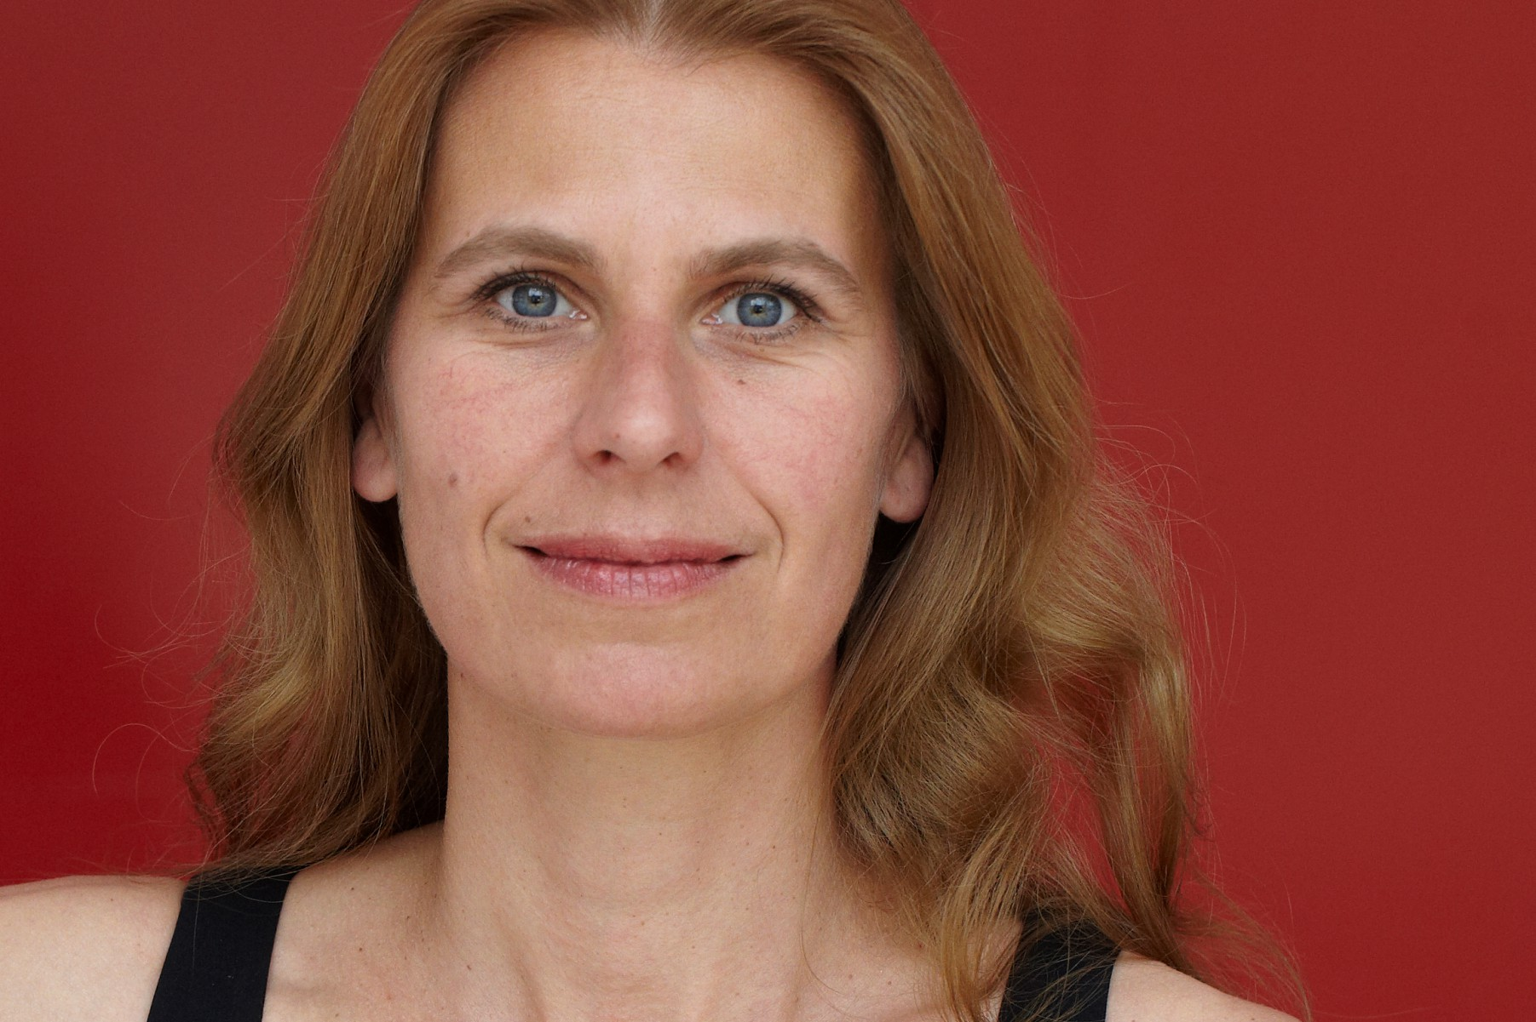Nicole Horny (*1968) erhielt ihre Schauspielausbildung am Max-Reinhardt-Seminar/Wien, der Oxford School of Drama/Großbritannien und der Europäischen Meisterklasse für Regie - und Schauspielkunst GITIS /Moskau-Berlin. Sie spielt an vielen Bühnen im deutschsprachigen Raum und ist für zahlreiche Studios und Sendeanstalten als Sprecherin tätig. Sie erlernte parallel Bühnenbildgestaltung und Filmschnitt, erhielt Auszeichnungen als Kurzhörspiel- und Kurzgeschichten-Autorin.

Lehrend tätig für Kinder, Jugendliche und Erwachsene ist Nicole Horny seit vielen Jahren für das Museum für Moderne Kunst Frankfurt, die Stiftung Nantesbuch München/Bad Homburg sowie für das Hochbegabtenzentrum Frankfurt am Main. Sie unterrichtet Schauspiel und Kreatives Schreiben und hat vielzählige Erfahrungen in der interdisziplinären Kunstvermittlung. Ihrer großen Liebe für die Sprache folgt sie derzeit mittels des Studiums der Sprach- und Sprechwissenschaften an der Philipps-Universität Marburg.
Nicole Horny ist freischaffend tätig und lebt in Frankfurt am Main.

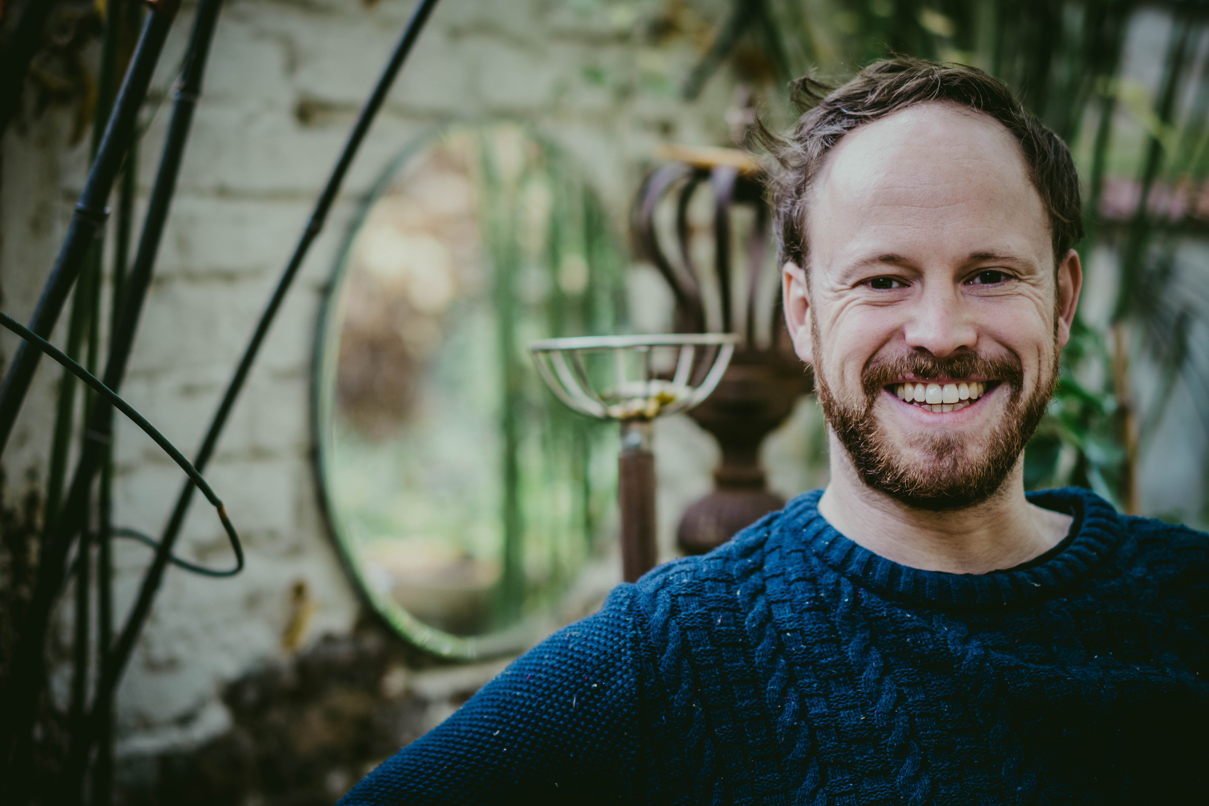
Corbinian Deller (*1982) ist Schauspieler und Regisseur. Er studierte Regie an der Bayerischen Theaterakademie „August Everding“, Schauspiel an der Folkwang Universität der Künste und Angewandte Theaterwissenschaft in Gießen. Als Schauspieler war er unter anderem engagiert am Schauspielhaus Bochum, den Wuppertaler Bühnen, am Stadttheater Gießen, in der freien Szene Frankfurts, in Hörspielen und Filmen. Seine Theater- und Performance-Projekte, die sowohl im Kollektiv als auch als Regiearbeiten entstanden, wurden am Künstlerhaus Mousonturm, am Künstlerhaus zeitraum exit in Mannheim, beim Festival studio NAXOS in Frankfurt und bei den Hessischen Theatertagen gezeigt. Außerdem arbeitet er seit einigen Jahren im Bereich der kulturellen Bildung im Projekt „KulturTagJahr“ der Stiftung Nantesbuch (vormals Altana Kulturstiftung) und seit August 2017 beim dreijährigen Projekt „ALL OUR FUTURES“ des Schauspiel Frankfurt.

Benötigte Materialien

- Decken
- Bälle
- Alte Bücher (zum Basteln)
- Papierbögen und –bahnen, Pappe
- Scheren
- verschiedene Stifte und Wachsmalkreiden
- Klebstoffe
- Klebebänder
- Tacker
- evtl. Holzleisten, Hammer, Nägel
- Schnüre und Bänder
- Folien zum Unterlegen

- Getränke
- Obst
- Knabbereien
- Wiederverwendbare Plastikbecher

